بررسی یک مورد نادر موکورمایکوزیس ریوی همراه با فیستول برونکو-ازوفاژیال در بیمار دیابتی

فرید پورصادق، صفیه شازده احمدی*، زهرا اسکویان، محمدمهدی الوندی فرد، فریبا رضایی طلب، مهناز مزدوریان، رضا بصیری

مقدمه:
موکورمایکوزیس یک عفونت قارچی نادر است که توسط خانواده موکورال ایجاد می‌شود. این عفونت بیشتر در افرادی با دیابت کنترل نشده یا نقص ایمنی مشاهده می‌شود. شایع‌ترین نمود این عفونت در میان افراد با دیابت کنترل نشده، درگیری راینو-اربیت-سربرال است. در این گزارش موردی، تاریخچه و نتایج یک مورد نادر از موکورمایکوزیس ریوی در بیمار با دیابت کنترل نشده که با فیستول برونکو-ازوفاژیال تشخیص داده شده است، ارائه شده است.

ارائه کیس:
بیمار، مردی ۳۲ ساله با سابقه دیابت کنترل نشده با شکایت سرفه‌ پروداکتیو و تنگی نفس از چندماه قبل به اورژانس مراجعه کرد بیمار اخیراً دیسفاژی را نیز ذکر میکرد. او همچنین در ۳ ماه گذشته ۱۰ کیلوگرم کاهش وزن داشته،هنگام معاینه، ضربان قلب او ۱۰۵ ضربه در دقیقه، ریت تنفس ۲۵ ضربه در دقیقه، فشار خون ۱۴۰/۷۰ میلی‌متر جیوه و دمای بدن ۳۷.۶ درجه سانتی‌گراد بود. اکسیژن خون او در حالت تهویه با ماسک ۸۰ درصد بود که به ۹۵ درصد افزایش یافت.
ارزیابی اولیه بیمار نشان دهنده افزایش قند خون بود که با تشخیص کتواسیدوز دیابتی (DKA) بستری شد. بنابراین، در ابتدا بیمار برای DKA درمان شد، اما علائم او همچنان پابرجا بودند. بررسی رادیوگرافی بلع باریوم باتوجه به دیسفاژی انجام شد که جریان غیرعادی ماده کنتراست از مری به برونش را نشان میداد که احتمال وجود فیستول برونکو-ازوفاژیال را مطرح میکرد (شکل ۱). بیمار تحت سی تی اسکن ریه با توجه به علائم تنفسی قرار گرفت.در سی تی اسکن ریه نمای پارانشیم non-specific بودند، مانند افیوژن پلور و چند اپاسیته پارانشیمی واحتمال فیستول برونکو ازوفاژیال(شکل ۲) .برای بیمار برونکوسکوپی و بیوپسی انجام شد که نکروز و فیستول برونکو-ازوفاژیال در برونش اصلی چپ (LMB) را نشان داد. بیمارهمچنین تحت ازوفاژیال اندوسکوپی قرارگرفت که مخاط اریتماتوزو نکروزه در مری،محل فیستول برونکو-ازوفاژیال مشاهده شد وبیوپسی انجام شد. (شکل ۳). نمونه‌برداری‌های بیوپسی از محل فیستول ،نکروزو با رنگ آمیزی هایف های قارچی، موکورمایکوزیس را نشان دادند. از آنجایی که موکورمایکوزیس یک عفونت تهاجمی و نکروزدهنده است، فیستول برونکو-ازوفاژیال ممکن است به دلیل این عفونت قارچی ایجاد شده باشد. پس از تعیین موکورمایکوزیس توسط گزارش پاتولوژی از برونکوسکوپی و اندوسکوپی، درمان دارویی ضد قارچ بیمار (آمفوتریسین لیپوزومال) آغاز شد (شکل ۴) و مشاوره جراحی قفسه سینه درخواست شد اما بیمار دچار هموپتزی تهدید کننده حیات شد وفورا لوله دبل لومن تعبیه شد متاسفانه به دلیل ناپایداری همودینامیک بیمار، جراحی ممکن نبود و بیماربدنبال هموپتزی ماسیو اکسپایر شد

نتیجه‌گیری:
ما یک مورد نادر از موکورمایکوزیس ریوی همراه با فیستول برونکو-ازوفاژیال در بیماری با دیابت کنترل نشده را توصیف کردیم. نادر بودن این ترکیب موانع تشخیصی و درمانی مرتبط را برجسته می‌کند. تشخیص زودهنگام، داروهای ضد قارچ و برداشت جراحی فوری و تهاجمی می‌تواند نتایج بیمار را بهبود بخشد. تحقیقات بیشتر و افزایش آگاهی از این عفونت‌های قارچی نادر در بیماران با دیابت کنترل نشده برای بهبود تشخیص زودهنگام و ارتقاء استراتژی‌های مدیریت بالینی ضروری است.

پیام کلیدی بالینی:
در بیماران دیابتی، شناسایی زودهنگام عفونت‌های قارچی نادر مانند موکورمایکوزیس ریوی، به‌ویژه زمانی که با عوارض غیرمعمول مانند فیستول برونکو-ازوفاژیال همراه است، حیاتی است. مداخله سریع با درمان ضد قارچی و در نظر گرفتن برداشت جراحی اهمیت زیادی در نتایج دارد. مدیریت چندرشته‌ای برای چنین موارد پیچیده‌ای ضروری است.

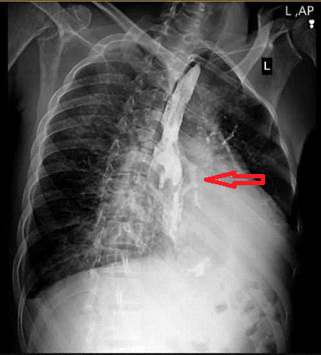
شکل 1. ازوفاگوگرام باریم جریان غیرطبیعی ماده حاجب را به نای و برونش چپ نشان می دهد
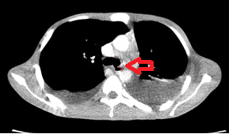
شکل 2. توموگرافی کامپیوتری قفسه سینه یک فیستول برونش مری را بین برونش اصلی چپ و مری نشان میدهد
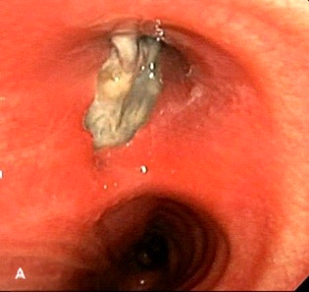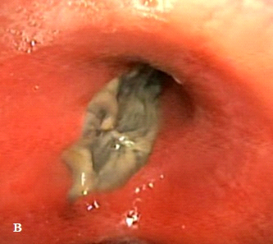

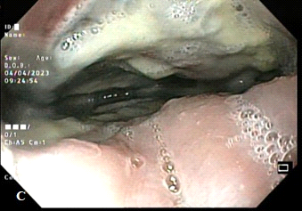
شکل 3. بررسی برونکوسکوپی فیستول برونش مری و بافت نکروزه را در برونش اصلی سمت چپ پروگزیمال (A و B) نشان میدهد. معاینه آندوسکوپی (C)دستگاه گوارش فوقانی مری، ادم مخاطی شدید، اگزودا، مخاط شکننده، ناحیه موضعی نکروز در مری
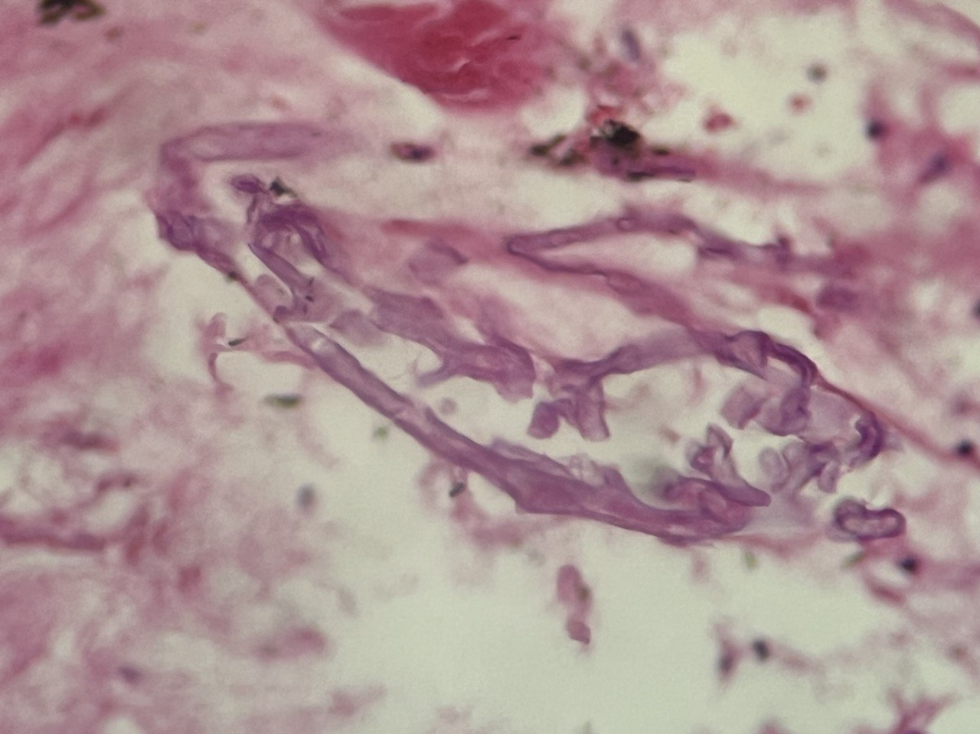
شکل 4. نمونه بافت شناسی بیوپسی برونکوسکوپی رشته های پهن هایف قارچی بدون سپتا بیانگر موکورمایکوزیس

